UČITELJ: JELENA KVAKAN
DATUM: 17.3.2021.
PREDMET:KOMUNIKACIJA
NASTAVNA JEDINICA:PREPRIČAVANJE PREMA NIZU SLIKA
ZADATAK: IZREŽI SLIČICE,POREDAJ IH PRAVILNIM REDOSLIJEDOM I ZALIJEPI U BILJEŽNICU. POKRAJ SVAKE REČENICE NAPIŠI NAJMANJE JEDNU REČENICU ZA SLIKU.
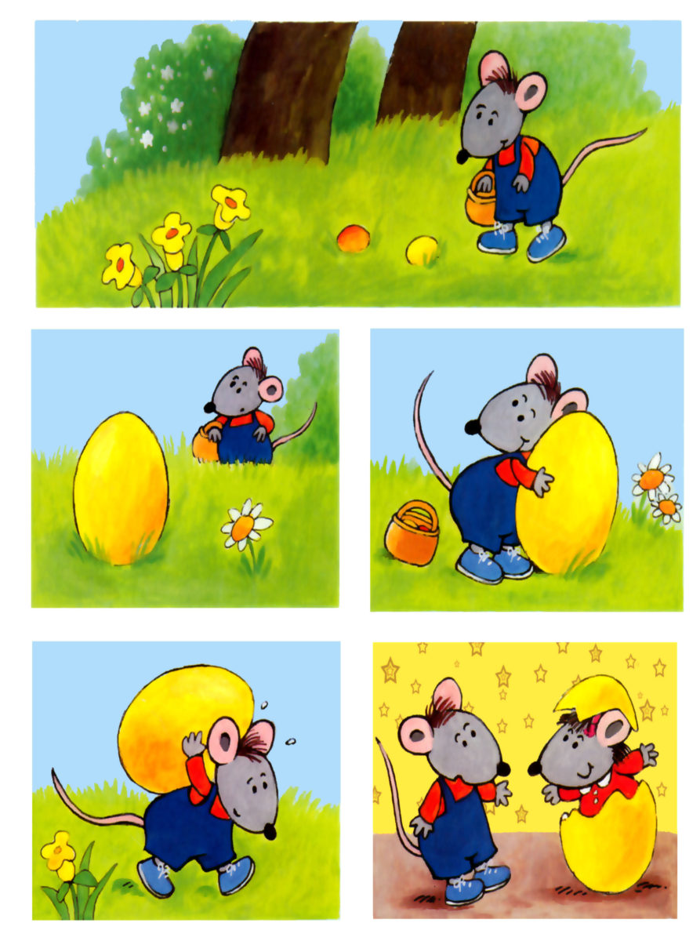

PITANJA KOJA TI MOGU POMOĆI U PREPRIČAVANJU:
1.SLIKA
KOJE JE GODIŠNJE DOBA?
KAKVO JE VRIJEME?
KOGA VIDIŠ NA SLICI?ŠTO ON RADI?
2.SLIKA
ŠTO JE MIŠ UGLEDAO?
KAKVO JE BILO JAJE?
3.SLIKA
ŠTO JE MIŠ POLUŠAO NAPRAVITI?
MISLIŠ LI DA MU JE PISANICA LAKA ILI TEŠKA ZA NOSITI?
4.SLIKA
KAMO SI JE MIŠ STAVIO PISANICU?
ŠTO JE NAPRAVIO S NJOM?
5.SLIKA
KAMO JE MIŠ DONIO PISANICU?
TKO JE IZAŠAO IZ PISANICE?
KAKO SE MIŠ OSJEĆAO?

